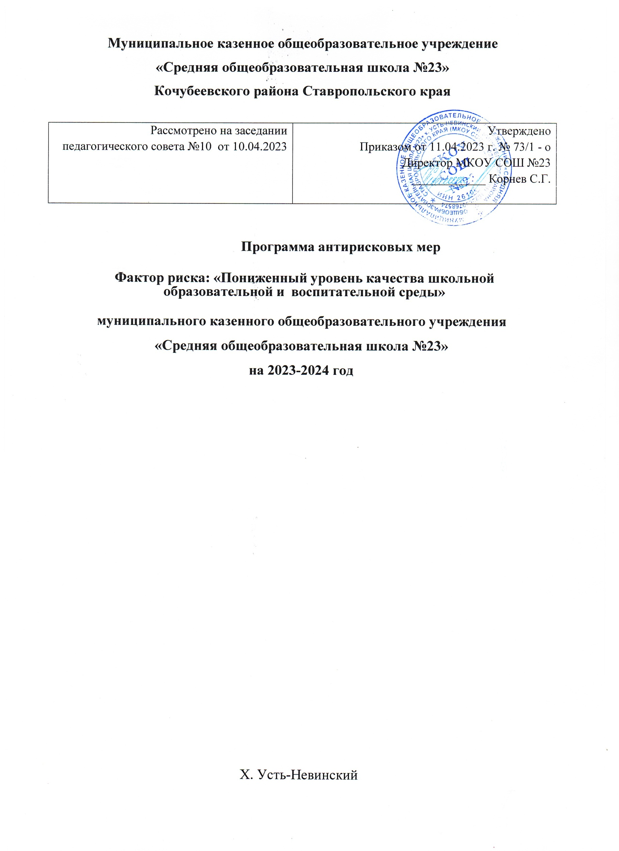

Подпрограмма антирисковых мер
По фактору риска: Пониженный уровень качества школьной образовательной и воспитательной среды

Паспорт программы
Наименование Программы  антирисковых мер | Программа антирисковых мер  Фактор риска: «Пониженный уровень качества школьной  образовательной и воспитательной среды»
Цель и задачи реализации программы | Цель: формирование в МКОУ СОШ №23 к марту 2023 года психологически безопасной образовательной среды для всех участников образовательных отношений.  Задачи:  - Провести экспертизу, анализ и интерпретацию результатов оценки психологической безопасности образовательной среды школы.  - Провести коррекционно-развивающие мероприятия с обучающимися школы, показавшими высокий уровень тревожности.  - Провести обучающие мероприятия с педагогами школы по вопросам повышения школьного благополучия.  - Провести обучающие лекционно-практические мероприятия с родителями по вопросам повышения школьного благополучия.
Целевые показатели | Количественные показатели  - Уменьшение доли обучающихся, показывающих высокий уровень тревожности (не менее чем на 10 %).  - Доля педагогов, испытывающих удовлетворение от психологического климата в коллективе (не менее 80 %).  - Доля обучающихся, столкнувшихся с несправедливым отношением учителей к себе (0 %).  - Количество мероприятий по повышению культуры

педагогического общения (не менее 3).
5. Количество лекционно-практических мероприятий с родителями (не менее 3).
Качественные показатели
- Личностное развитие обучающихся, их социальная успешность. Комфортный школьный климат.
- Высокий уровень профессионального взаимодействия педагогов внутри коллектива.
- Высокий уровень культуры педагогического общения.
- Повышение уровня грамотности родителей в вопросах возрастной психологии.
Методы сбора и обработки информации | - Консультации, индивидуальные беседы с участниками  образовательных отношений;  - экспертиза психологической безопасности образовательной среды;  - психолого-педагогические диагностики обучающихся 1-9 классов (диагностика уровня тревожности; изучение мотивации обучения у младших школьников; психологическая готовность к ГИА);  - психолого-педагогическая диагностика педагогов школы (методика оценки уровня психологического климата коллектива; диагностика доминирующей эмоциональной модальности педагога; диагностика профессионального выгорания педагогов; диагностика «Администрация школы глазами учителей»);  - диагностика родителей «Комфортность ребенка в школе». Обработка информации будет произведена педагогом - психологом и представлена в виде аналитической справки.
Сроки реализации  программы | 2022-2023 год
Меры/мероприятия по достижению цели и задач | - Проведение экспертизы психологической безопасности образовательной среды школы.  - Проведение анализа результатов оценки психологической безопасности образовательной среды школы.  - Проведение коррекционно-развивающих мероприятия с обучающимися школы, показавшими высокий уровень тревожности.  - Проведение тренингов с педагогами школы по вопросам повышения школьного благополучия.  - Проведение лекционно-практических занятий с родителями по  вопросам повышения школьного благополучия.
Ожидаемые конечные результаты реализации программы | - В школе создана благоприятная для всех участников  образовательных отношений психологически безопасная образовательная среда.  - Осуществляется эффективное взаимодействие между педагогами, педагогами и обучающимися, педагогами и  родителями (законными представителями).
Исполнители | Администрация школы, педагогический коллектив, обучающиеся,  родители (законные представители), социальные партнеры

Приложение

Дорожная карта реализации программы антирисковых мер

Фактор риска: «Пониженный уровень качества школьной
образовательной и воспитательной среды»
Цель: формирование психологически безопасной образовательной среды для всех участников образовательных отношений

Задача | Мероприятие | Сроки реализации | Показатели реализации | Ответст- венный | Участники
Провести экспертизу, анализ и интерпретацию результатов оценки психологической безопасности образовательной среды школы | Проведение комплексной экспертизы психологической безопасности образовательной среды: - психолого- педагогические диагностики обучающихся 1-9 классов (диагностика уровня тревожности;  «Изучение мотивации обучения у младших школьников»; оценка школьной мотивации психологическая готовность к ОГЭ; психолого- педагогическая диагностика педагогов школы (уровень психологического климата коллектива); диагностика доминирующей эмоциональной модальности педагога; диагностика профессионального выгорания педагогов; диагностика «Администрация  школы глазами учителей»; - диагностика родителей «Комфортность ребенка в школе» | Май- октябрь 2023 г. | Аналитическая справка | Педагоги- психологи | Администрация, классные руководители, педагогический коллектив, обучающиеся, родители (законные представители)
Провести коррекционноразвивающие мероприятия с обучающимися 1-9 классов, показавшими высокий уровень тревожности | Разработка плана проведения коррекционно- развивающих мероприятий с обучающимися 1- 9 классов, показавшими высокий уровень тревожности | Сентябрь 2023 г. | План коррекционно- развивающих мероприятий с обучающимися 1-9 классов, показавшими высокий уровень  тревожности | Педагоги- психологи | Классные руководители, педагогический коллектив
 | Распределение обучающихся, показавших  высокий уровень тревожности, на группы (1-4 | Сентябрь | Сформированные  группы | Педагоги-  психологи | Классные  руководители

 | кл., 5-9 кл.) для проведения групповых коррекционно-развивающие мероприятий |  | обучающихся, показавших высокий уровень  тревожности
 | Проведение индивидуальных и групповых коррекционно-развивающих мероприятий: Занятие 1. Знакомство.  Занятие 2. О пользе и вреде эмоций. Занятие 3. Я и другие.  Занятие 4. Повышение самооценки. Занятие 5. Заглянем в будущее. | Сентябрь – декабрь  2023 | Расписание занятий | Педагоги- психологи | Классные руководители
 | Проведение тренингов для старшеклассников по межличностному общению (в рамках курса  «Познай себя»), формированию навыков мирного разрешения конфликтов «Я и мои  ценности». | декабрь  2023 г. | Расписание занятий | Педагог- психолог | Классные руководители
 | Мониторинг уровня тревожности обучающихся 1-9 классов | Январь  2024 г. | Аналитическая записка по  результатам мониторинга | Педагоги- психологи | Классные руководители
Повысить квалификацию педагогов по организации работы с «трудными» детьми, по психолого- педагогической грамотности классных руководителей | Круглый стол на тему «Психолого- педагогическая компетентность педагога при работе с детьми и их родителями» | Октябрь 2023 г. |  | Директор, заместитель  директора по УВР | Педагог- психолог,  педагогические работники
 | Повышение квалификации педагогов по психолого-педагогической компетентности (курсы повышения квалификации, семинары  классных руководителей, самообразование) | Октябрь  2023 г.- март 2023 г | Удостоверения, сертификаты | Заместитель директора по УВР | Педагогические работники
 | Включение в план работы ШМО обмен опытом педагогов по организации воспитательной  работы в классе. | Август 2023 г. | План работы ШМО | Руководители ШМО | Педагогические работники
 | Планирование и организация работы школьной службы примирения, службы медиации | Август 2023 г. | План работы | Социальный педагог | Педагогические работники, обучающиеся,  родители (законные

 |  |  |  |  | представители)
Обучить педагогических работников приемам саморегуляции негативных эмоциональных состояний, снятия тревожности, эмоциональной напряженности | Проведение тренингов с целью преодоления эмоциональной напряженности и  профессионального выгорания | 1 раз в четверть |  | Педагог- психолог | Педагогические работники
 | Семинар-практикум с элементами тренинга  «Профессиональное выгорание педагога» | Июнь 2023 |  | Директор | Заместитель директора по УВР, педагог-  психолог
 | Проведение тренинга по решению проблемных педагогических ситуаций «Педагогические  ситуации и их решение» | Август 2023 |  | Педагог- психолог | Педагогические работники
Организовать работу школьной службы примирения, службы медиации | Проведение профилактических бесед с подростками (по плану работы ШСП) | Сентябрь 2023 г. |  | Социальный педагог
 | Проведение тематических консультаций для участников образовательного процесса  «Конструктивные выходы из конфликтных ситуаций» | Ноябрь 2023 г. |  | Социальный педагог | Педагогические работники, обучающиеся, родители (законные  представители)
 | Индивидуальные консультации родителей по вопросам воспитания и разрешения конфликтных ситуаций | Февраль 2024 г. |  | Социальный педагог | Педагогические работники, обучающиеся, родители  (законные представители)
Освоить педагогическим работникам современные методы активного взаимодействия с родителями учащихся с низкими образовательными  результатами | Методический семинар классных руководителей «Современные методы активного взаимодействия с родителями учащихся с низкими образовательными результатами» | Октябрь 2023 |  | Заместитель директора по УВР | Педагогические работники
Организовать и провести  просветительскую работу с | Разработка рекомендаций для родителей детей,  испытывающих трудности в обучении письму и | Август  2023 | Рекомендации  для родителей | Руководитель  ШМО | Педагогические  работники

родителями по вопросам возможных причин низких образовательных результатов и совместной работы по их преодолению | чтению |  |  | учителей  начальных классов
 | Систематическое обновление раздела сайта школы «Информация для родителей» по просвещению родителей обучающихся по вопросам возможных причин низких образовательных результатов и совместной работы по их преодолению» | В течение учебного года | Обновление раздела сайта школы  «Информация для родителей» | Директор | Заместитель директора по УВР,  специалисты сопровождения, администратор  сайта
Разработать модель эффективного управления школой, ориентированную  на повышение качества образовательных услуг | Проект «Эффективное управление школой» | Декабрь 2023 |  | Директор | Методический совет школы

